N.° 1531.
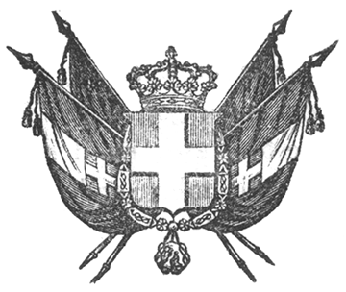

VITTORIO EMANUELE II
per la grazia di dio
RE DI SARDEGNA, DI CIPRO E DI GERUSALEMME,
DUCA DI SAVOIA E DI GENOVA, ECC. ECC.,
PRINCIPE DI PIEMONTE, ECC. ECC. ECC.

Il Senato e la Camera dei Deputati hanno adottato;
Noi abbiamo ordinato ed ordiniamo quanto segue:
Art. 1
Il Governo è autorizzato a dare esecuzione alla Convenzione stipulata il trentuno marzo ultimo scorso fra i Ministri delle Finanze e della Marina e Raffaele Rubattino Direttore della Compagnia dei Vapori Nazionali sotto la ditta Rubattino e Compagnia per il servizio di corrispondenza postale fra Cagliari e Tunisi.
Art. 2.
È assegnato un credito supplementario di lire trentamila in aggiunta alla Categoria vigesima quarta Trasporto di dispacci del Bilancio passivo del Ministero Esteri pel corrente esercizio.
I Ministri delle Finanze, della Marina e degli Affari Esteri sono incaricati, ciascuno per la parte che lo riguarda, della esecuzione della presente Legge che sarà registrata al Controllo Generale, pubblicata ed inserta nella Raccolta degli Atti del Governo.
Dat. a Torino addì 7 maggio 1853.

VITTORIO EMANUELE

V.° C. Boncompagni.
V.° Di S. Martino.
V.° Colla.

C. Cavour.

CONVENZIONE
- omissis -

